  MESTNA OBČINA MARIBOR  ŽUPAN  Ulica heroja Staneta 1, 2000 Maribor,  www.maribor.si, email: mestna.obcina@maribor.si | 41101-68/2015-2  GMS - 119

Številka: 41101-68/2015-2
Datum: 25.5.2015

MESTNI SVET
MESTNE OBČINE MARIBOR

ZADEVA: PREDLOG ZA OBRAVNAVO NA 7. REDNI SEJI MESTNEGA SVETA MESTNE OBČINE MARIBOR

NASLOV GRADIVA: | PREDINVESTICIJSKA ZASNOVA  »NAKUP NOVIH AVTOBUSOV Z NIZKIMI EMISIJAMI ZA MESTNI POTNIŠKI PROMET«, štev. 39/2015, PROPLUS d.o.o., maj 2015.
GRADIVO PRIPRAVIL: | URAD ZA KOMUNALO, PROMET IN PROSTOR  Sektor za komunalo in promet
GRADIVO PREDLAGA: | dr. Andrej Fištravec, župan
POROČEVALEC: | Aleš KLINC, Višji svetovalec
PREDLOG SKLEPA:
Mestni svet Mestne občine Maribor sprejme PREDINVESTICIJSKO ZASNOVO ZA »NAKUP AVTOBUSOV Z NIZKIMI EMISIJAMI ZA MESTNI POTNIŠKI PROMET«.

dr. Andrej Fištravec
župan Mestne občine Maribor

Priloge:
- PREDINVESTICIJSKA ZASNOVA, »NAKUP AVTOBUSOV Z NIZKIMI EMISIJAMI ZA MESTNI POTNIŠKI PROMET«, Štev. 39/2015, MAJ 2015
- Obrazložitev

MESTNA OBČINA MARIBOR
MESTNA UPRAVA
URAD ZA KOMUNALO, PROMET IN PROSTOR
Sektor za komunalo in promet

Številka: 41101-68/2015-2
Datum: 25.5.2015

PODPISNI LIST
PREDLOGA ZA OBRAVNAVO NA 7. REDNI SEJI MESTNEGA SVETA
MESTNE OBČINE MARIBOR
Naslov gradiva: | PREDINVESTICIJSKA ZASNOVA, »NAKUP AVTOBUSOV Z NIZKIMI EMISIJAMI ZA MESTNI POTNIŠKI PROMET«, Štev. 39/2015, MAJ 2015
Priloge gradiva (navedba morebitnih prilog): | - PIZ 39/2015, maj 2015  - Obrazložitev

Pregledali in parafirali:
Podpisniki | Ime in priimek podpisnika | Pristojen organ | Datum | Podpis tistega, ki podpiše oz. parafira
Gradivo pripravil-a: | Aleš KLINC, Višji svetovalec
Gradivo pregledal-a vodja organa in morebitni vodja NOE: | p.p. Uroš KOSI  Podsekretar
Gradivo usklajeno s pristojnimi organi (če je gradivo pripravljeno izven MOM):
Dodatni pregled na predlog pripravljavca
Gradivo prejela služba MS v fizični in elektronski obliki | Rosana Klančnik | Služba za delovanje mestnega sveta
Gradivo pregledal direktor MU | Mag. Bojan Babič | Kabinet župana
Gradivo podpisal župan: | Dr. Andrej Fištravec | Kabinet župana

O B R A Z L O Ž I T E V

V okviru Mestne občine Maribor je za izvajanje javne službe mestnega potniškega prometa zadolženo Javno podjetje za mestni potniški promet Marprom d.o.o.

V novembru 2013 izdelan in na 31. seji Mestnega sveta Mestne občine Maribor z dne 2.12.2013 potrjen Dokument identifikacije investicijskega projekta št. 747/2013 za nakup avtobusov z nizkimi emisijami za mestni potniški promet (Proplus d.o.o., november 2013, čistopis 30.11.2013). V njem sta bili obdelani 2 varianti:
- Varianta »brez investicije«, ki povzema stanje javnega mestnega potniškega prometa v okviru obstoječega voznega parka,
- Varianta »z investicijo«, ki predvideva prenovo obstoječega voznega parka z nakupom avtobusov z nizkimi emisijami za mestni potniški promet.

V DIIP-u je bila predvidena nabava 16 avtobusov z nizkimi emisijami za mestni potniški promet in sicer:
- sklop A – 8 kosov (enojni do 13 m),
- sklop B – 5 kosov (midi do 11 m),
- sklop C – 3 kose (mini),
emisijskega razreda najmanj EURO V.

Investicijska vrednost je znašala, 3,848.075,20 EUR. S strani Podnebnega sklada RS je bilo predvideno sofinanciranje v višini 2,700.000,00 EUR, razliko v višini 1,148.075,20 EUR naj bi pokrivala Mestna občina Maribor.

Nato je mestni Svet dne 7.7.2014, potrdil Investicijski dokument za nabavo 5 avtobusov iz SKLOPA A, dolžine do 13m, katerega smo uspešno ob koncu leta 2014 tudi realizirali.
V letošnjem letu se ponovno načrtuje posodobitev voznega parka z nakupom preostalih vozil kot je bilo načrtovano v DIIP-u, torej s preostalimi 11 avtobusi.
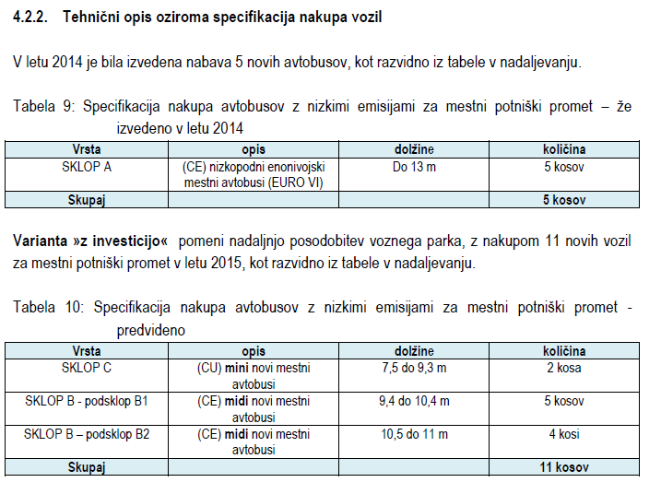

Predvidena nabava je definirana ob upoštevanju optimizacije mestnega potnega prometa ter strateških usmeritev v smislu zagotavljanja manjših (namesto večjih) vozil.

Na progah, ki so srednje obremenjene in trenutno vozijo v večini veliki avtobusi, je predvidena zamenjava z manjšimi midi avtobusi, na najmanj obremenjenih progah pa celo mini avtobusi.

Navedeno bo investitor uporabil za obnovo obstoječega voznega parka – zamenjavo obstoječih, po starostnih strukturi neprimernih in konstrukcijsko potnikom in okolju neprijaznih vozil. Investitor načrtuje, da se bo z nabavo novih avtobusov povečala kakovost storitve in konkurenčnost JMPP v primerjavi z osebnim prometom, zmanjšala poraba goriva in s tem tudi škodljivi izpusti v okolje.

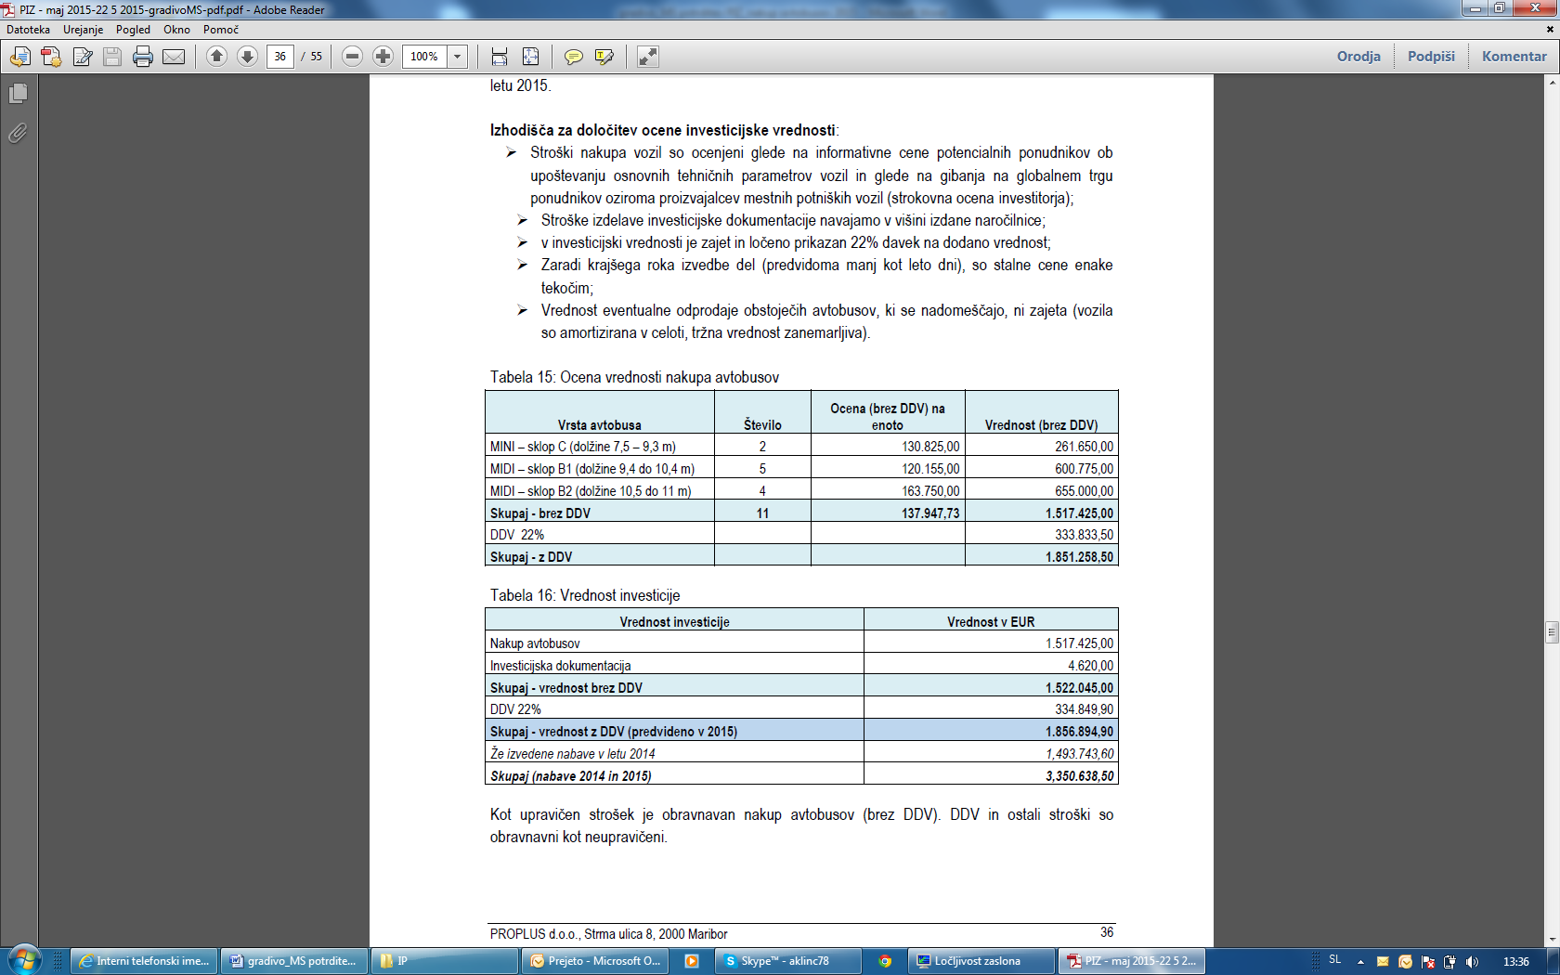
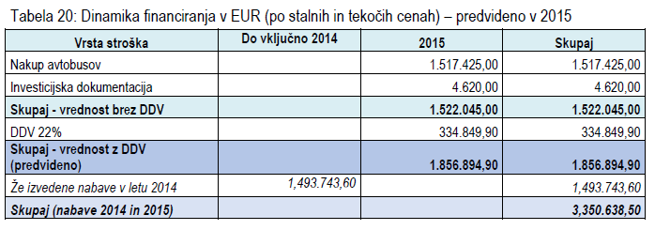

V Tabeli 20, je razvidna in prikazana celotna vrednost investicije, ki skupaj z že opravljeno nabavo v letu 2014 ter predvideno v 2015, znaša 3.350.638,50 €
V Skladu z Uredbo o enotni metodologiji o enotni metodologiji za pripravo in obravnavo investicijske dokumentacije na področju javnih financ, je določeno da je za vse investicije nad 2,5 mio EUR, potrebno izdelati Predinvesticijsko zasnovo.

ZAKLJUČEK

Iz prikazanega je razvidno, da je za potrebe kvalitetnega izvajanja dejavnosti javne gospodarske službe mestnega potniškega prometa nujno zagotoviti ustrezne pogoje torej posodobiti obstoječi vozni park, zato je sprejem PREDINVESTICIJSKE ZASNOVE kot pogoj za sprejem INVESTICIJSKEGA PROGRAMA na Mestnem svetu MOM, obvezen dokument ob prijavi na razpis EKO SKLADA.
Zato predlagamo Mestnemu svetu MOM, da sprejme PIZ.

Pripravil:
Aleš KLINC, univ.dipl.inž.prom., VIŠJI SVETOVALEC III

